ACTA 08 -- MES ABRIL -- DÍA 07

Sesión presencial del Grupo de Formación en Centro del Ceper Victoria Alba y las secciones Bucharaque, El Mimbral y La Paz.

ASISTENTES:
- Del Ceper Victoria Alba: José Andrés González Ranilla, Mario Cortijo Pérez, Alicia Bernal Leiva, Santiago Cano García, Carlos de Andrés Sanz, Maria del Carmen Carrasco Romero, María Dolores Marín Cabral, Enrique del Valle Cordero, José María García Álvarez y Davinia Almeda Bonhomo.
- De la S.E.PER. Bucharaque: Francisco José Cortés Silva y Francisco Acosta Acevedo.
- De la S.E.PER. El Mimbral: Rocío Navarro Ortega y Juan Manuel Decena Orihuela
- De la S.E.PER. La Paz: María Dolores Simón Montserrat.

En el CEPER “VICTORIA ALBA” de Jerez de la Frontera siendo las 10:30 horas del viernes 07 de ABRIL del año 2017, se reúne el Grupo de Formación en Centro, para tratar los siguientes puntos del Orden del día:

- Lectura del acta anterior a modo de recordatorio del trabajo realizado en la sesión anterior y los posibles compromisos adquiridos de cara a la sesión actual.

- Resolución de dudas y problemas relacionados con el manejo y la utilización de Drive y sus aplicaciones. Puesta en común de las principales dificultades encontradas hasta la fecha.

- Flipped Classroom aplicado en el aula. José Andrés González, como colaborador, dirige la sesión y nos explica utilizando la PDI como ha aplicado las herramientas Flipped Classroom en sus clases.
A través del correo electrónico, les hace llegar un vídeo donde se exponen los contenidos del tema. El alumnado debe ver el vídeo antes de la clase presencial, llegando con unos conocimientos previos del tema a tratar, permitiendo de esta forma que el tiempo de clase se utilice para realizar ejercicios y prácticas, y resolver las dudas que puedan surgir. Al llegar la información mediante correo electrónico, el alumnado puede ver el vídeo en el ordenador, la tablet o incluso en su móvil. La parte práctica del temario se realiza en clase, en presencia del maestro/a, que puede resolver dudas en cualquier momento.
Una vez finalizada la sesión presencial, el maestro/a envía otro correo electrónico al alumnado con ejercicios y actividades relacionadas con el tema, que sirven para afianzar y consolidar los conocimientos adquiridos y trabajados.

Sin más asuntos que tratar, con la asistencia de los que arriba se citan, se levanta la sesión a las 12:00 horas en el lugar y fecha arriba indicados, de lo que, como coordinador doy fe:
El Coordinador
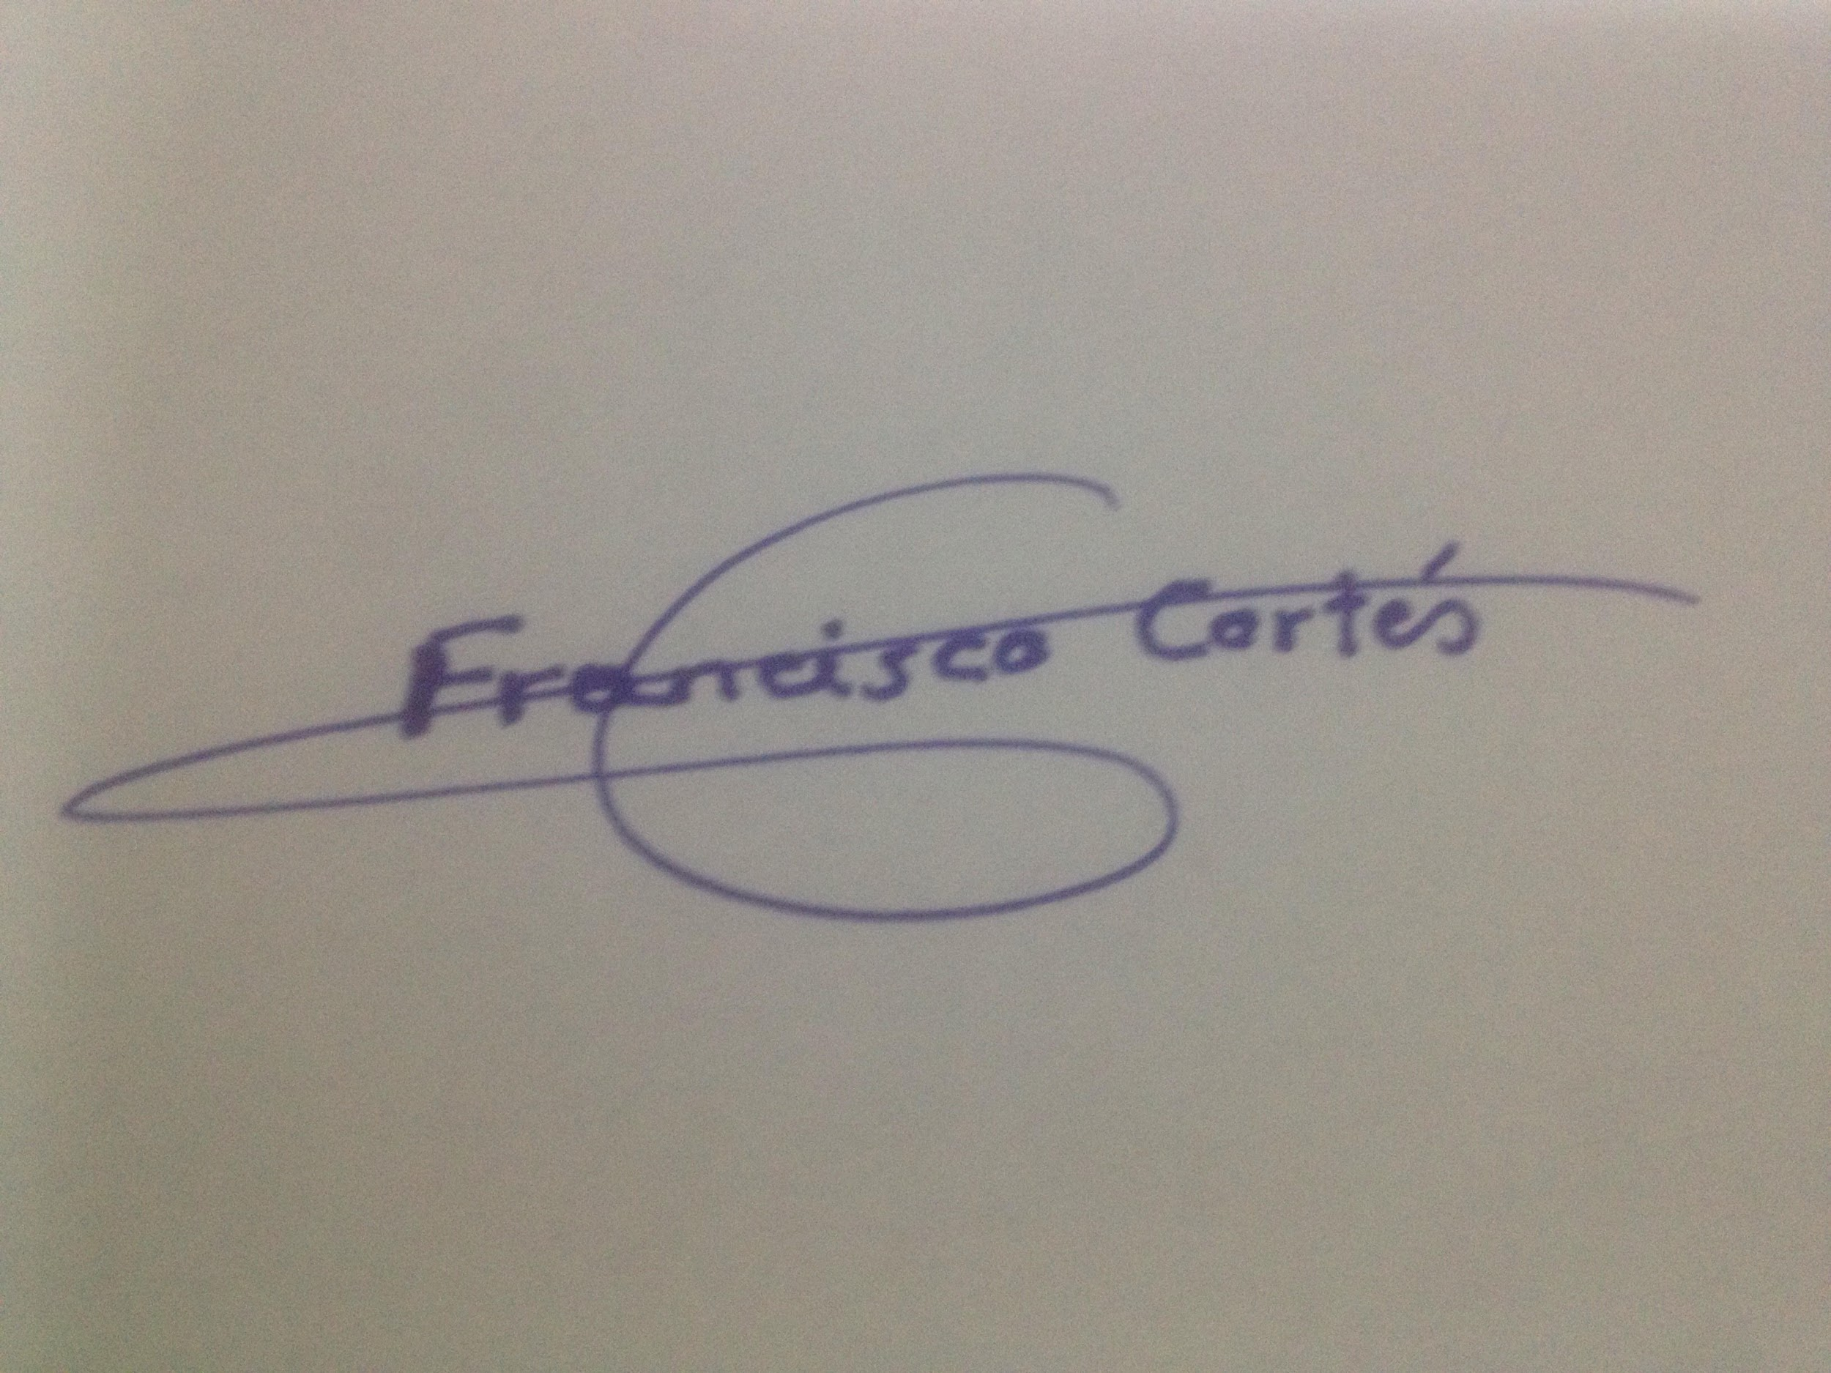
Francisco José Cortés Silva

